放置自転車ってなんだ？

駅前の大問題といわれる放置自転車。
いったいなにがよくないのか考えてみよう！

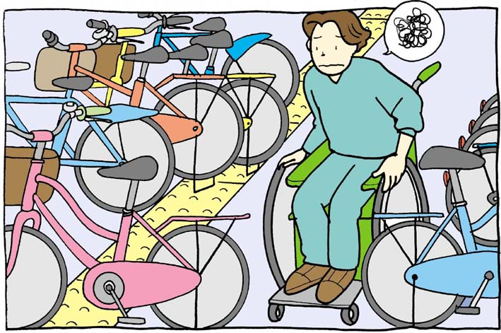

3

クラス（ ） なまえ（ ）

どんな自転車のことを放置自転車というのか、考えてみよう
1

放置自転車のよくない理由を考えてみよう！
2

・

・

・
・

・

・

どうして放置自転車をするのか、放置自転車をする大人の人の立場になって理由を考えてみよう！

放置自転車を調べてみよう

駅前や大きなショッピングセンターに放置自転車を見に行こう。
どのくらいの数の放置自転車があるだろうか？
また、放置自転車をへらす工夫などはないだろうか？

クラス（ ） なまえ（ ）

【放置自転車の数】

（ ）人

【お店の方や、警備されている方がいたら放置自転車についてインタビューしよう】

【ほかに気がついたことを書こう！】

駅前やショッピングセンター、商店街などで放置自転車がないか調べよう。
また、放置自転車があるまわりのようすについても調べよう！
1
【しらべた場所】

（ ）
しらべた時間
（ ）時（ ）分から
（ ）時（ ）分まで

しらべてみた結果について君の感想をまとめよう。
2

車いすで駅前を通れない

実験をしている間、放置自転車をする大人がいたなら、
その人に「どうして放置自転車をするのか聞いてみよう！
2
クラス（ ） なまえ（ ）

調べた結果をもとに、放置自転車がどんなふうに問題なのか、車いすを使う方や目の不自由な方の身になって感じて見よう。

1
グループに分かれ、順番に車いすを使ったり、友だちに前を歩いてもらって自分は目かくしをするなど、放置自転車がある場所を歩いてみよう！

【君の感想】 【みんなの感想】

お店の方や警備されている方がいれば、放置自転車についての感想を
インタビューしてみよう！
3

自転車に乗るマナーについて

放置自転車をする大人が多いのはなぜだろう？
マナーを守っていない大人の人の立場になって、その理由を考えてみよう！
2
【自転車に乗るマナーを守らない理由】
①
②
③
④
どうして放置自転車はなくならないのか、君との考えを整理しよう。
3
【君の考え】
【家族の人の感想】 【説明をした君の感想】
1
クラス（ ） なまえ（ ）

調べた結果をもとに、放置自転車がどうしてなくならないのか
自転車に乗るマナーについて、大人の意見を聞いて考えよう。
また、放置自転車をへらす工夫などはないだろうか？

家族の人に放置自転車の問題を説明してみよう。
そして、家族の人から放置自転車の感想を聞いてまとめてみよう！

君が自分でできるアイデアをまとめてみよう。みんなのアイデアも書こう！
【君のアイデア】
・

・

・

・

・

・
【みんなのアイデア】

クラス（ ） なまえ（ ）

放置自転車をみんなが知り、
放置自転車をなくすために！

放置自転車をへらし、みんなが自転車のマナーを
守るようにするにはどうしたらいいのだろうか？

